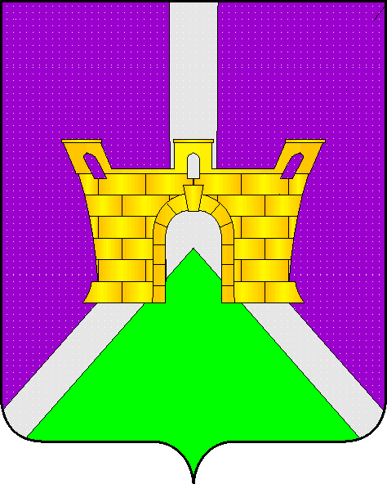
УПРАВЛЕНИЕ ЭКОНОМИКИ АДМИНИСТРАЦИИ
МУНИЦИПАЛЬНОГО ОБРАЗОВАНИЯ
УСТЬ-ЛАБИНСКИЙ РАЙОН
Ленина, ул. д. 38, город Усть-Лабинск,
Краснодарский край,352330
e-mail:ust_labinsk@mo.krasnodar.ru
тел. (86135) 5-18-71, факс (86135) 5-18-63
15.05.2017 № 841
На от

Управление по вопросам земельных
отношений и учета муниципальной
собственности администрации
МО Усть-Лабинский район

Заключение
о проведении экспертизы Решения Совета муниципального образования Усть-Лабинский район от 13 октября 2016 года №8, протокол №18 «Об установлении порядка определения размера арендной платы за земельные участки, находящиеся в муниципальной собственности муниципального образования Усть-Лабинский район, предоставленные в аренду без проведения торгов»

Управление экономики администрации муниципального образования Усть-Лабинский район как уполномоченный орган по проведению экспертизы муниципальных нормативных правовых актов муниципального образования Усть-Лабинский район, затрагивающих вопросы осуществления предпринимательской и инвестиционной деятельности, в целях выявления в них положений, необоснованно затрудняющих ведение предпринимательской и инвестиционной деятельности (далее – управление) рассмотрело Решение Совета муниципального образования Усть-Лабинский район от 13 октября 2016 года №8, протокол №18 «Об установлении порядка определения размера арендной платы за земельные участки, находящиеся в муниципальной собственности муниципального образования Усть-Лабинский район, предоставленные в аренду без проведения торгов» (далее – муниципальный нормативный правовой акт).
В соответствии с Порядком проведения экспертизы муниципальных нормативных правовых актов муниципального образования Усть-Лабинский район, затрагивающих вопросы осуществления предпринимательской и инвестиционной деятельности, утвержденным постановлением администрации муниципального образования Усть-Лабинский район от 26 октября 2016 года № 1126 (далее – Порядок), муниципальный нормативный правовой акт подлежит проведению экспертизы.
Экспертиза муниципального нормативного правового акта осуществляется в соответствии с планом проведения экспертизы муниципальных нормативных правовых актов муниципального образования Усть-Лабинский район на первое полугодие 2017 года, утвержденным распоряжением администрации муниципального образования Усть-Лабинский район 30 января 2017 года № 24-р.
В соответствии с пунктом 8 Порядка проведения экспертизы муниципальных нормативных правовых актов, экспертиза муниципального нормативного правового акта проводилась в срок с 15 февраля 2017 года по 15 мая 2017 года.
Уполномоченным органом проведены публичные консультации по муниципальному нормативному правовому акту в соответствии с пунктом 10 Порядка с 15 февраля 2017 года по 15 марта 2017 года.
Уведомление о проведении публичных консультаций было размещено на официальном сайте муниципального образования Усть-Лабинский район www.adminustlabinsk.ru.
Решение Совета муниципального образования Усть-Лабинский район от 13 октября 2016 года №8, протокол №18 «Об установлении порядка определения размера арендной платы за земельные участки, находящиеся в муниципальной собственности муниципального образования Усть-Лабинский район, предоставленные в аренду без проведения торгов» разработан в целях реализации постановления Правительства Российской Федерации от 16 июля 2009 года № 582 «Об основных принципах определения арендной платы при аренде земельных участков, находящихся в государственной или муниципальной собственности, и о Правилах определения арендной платы, а также порядка, условий и сроков внесения арендной платы за земли, находящиеся в собственности Российской Федерации».
В рамках публичных консультаций были направлены запросы организациям, с которыми заключены соглашения о взаимодействии при проведении экспертизы и иным заинтересованным лицам, в том числе:
- Усть-Лабинской торгово-промышленной палате и Центр содействия развитию предпринимательской деятельности в Усть-Лабинском районе при Усть-Лабинской торгово-промышленной палате;
- ИП Евтушенко А.П.;
- ИП Козинской Л.П.;
- НП «Усть-Лабинские фермеры».
По результатам публичных консультаций предложений и замечаний не поступало.
В ходе исследования в соответствии с пунктом 11 Порядка уполномоченным органом установлено следующее:
1. В муниципальном нормативном правовом акте отсутствуют избыточные требования по подготовке и (или) предоставлению документов, сведений, информации.
2. В муниципальном нормативном правовом акте отсутствуют требования, связанные с необходимостью создания, приобретения, содержания, реализации каких-либо активов, возникновения, наличия или прекращения договорных обязательств, наличия персонала, осуществления не связанных с представлением информации или подготовкой документов, работ, услуг в связи с организацией, осуществлением или прекращением определенного вида деятельности, которые необоснованно усложняют ведение предпринимательской и инвестиционной деятельности либо приводят к существенным издержкам или невозможности осуществления предпринимательской или инвестиционной деятельности.
3. Не выявлено отсутствия, неточности или избыточности полномочий лиц, наделенных правом проведения проверок, участия в комиссиях, выдачи или осуществления согласований, определения условий и выполнения иных установленных законодательством Российской Федерации и Краснодарского края обязательных процедур.
4. Не выявлено отсутствия необходимых организационных или технических условий, приводящих к невозможности реализации структурными подразделениями администрации муниципального образования Усть-Лабинский район установленных функций в отношении субъектов предпринимательской или инвестиционной деятельности.
5. Недостаточный уровень развития технологий, инфраструктуры, рынков товаров и услуг в муниципальном образовании Усть-Лабинский район при отсутствии адекватного переходного периода введения в действие соответствующих правовых норм отсутствует.
Источник официального опубликования муниципального нормативного правового акта:
- муниципальный вестник районной газеты «Сельская новь» от 22 октября 2016 года № 38;
- официальный сайт муниципального образования Усть-Лабинский район www.adminustlabinsk.ru.
Инициатором разработки муниципального нормативного правового акта является структурное подразделение администрации муниципального Усть-Лабинский район – управление по вопросам земельных отношений и учета муниципальной собственности администрации муниципального образования Усть-Лабинский район.
По результатам экспертизы сделаны выводы об отсутствии положений, создающих необоснованные затруднения ведения предпринимательской и инвестиционной деятельности.

Заместитель начальника | Н.В.Гаценко

О.В.Ноздрачева
5-27-44

